Labb 2

1.

{beds: {$gte: 4}, "address.country": "Portugal", price: {$lt: 75}}

(Svår att visa all information som jag fick tillbaka så använde findern. Hade annars lagt koden ovanför i db.listingAndReviews.find( { koden ovanför } ))

2.

db.listingAndReviews.find(

{ "review_scores.review_scores_cleanliness": { "$gte": 9 } },

{ "name": 1, "_id": 0, "summary": 1, "address.country": 1, "price": 1 }

).sort({ "price": 1 })

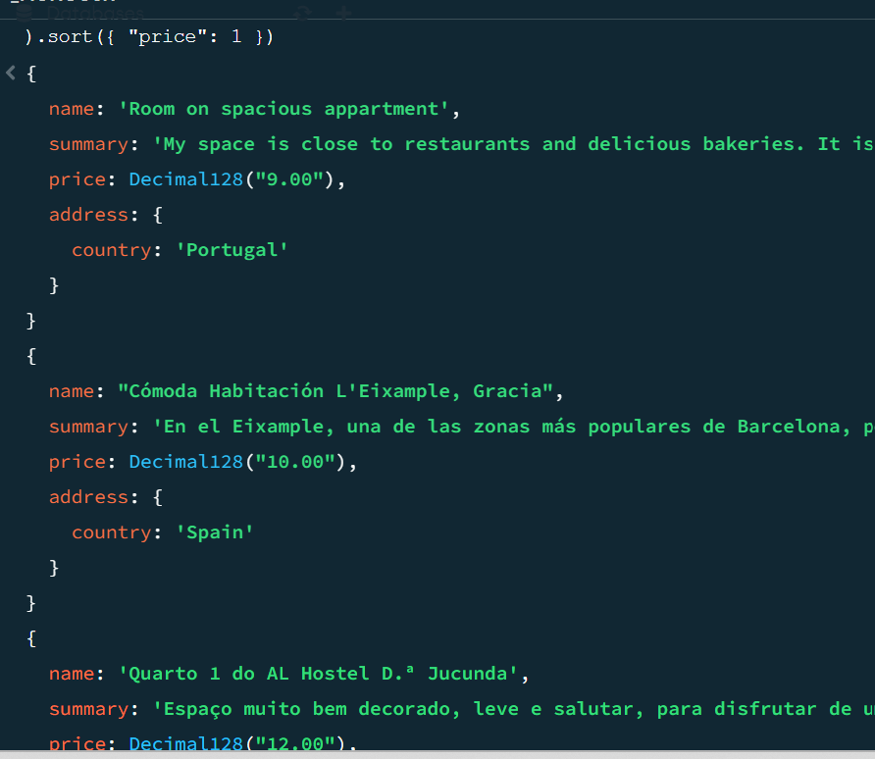

3.

db.listingAndReviews.updateOne(

{ "description": { "$regex": "mountain view", "$options": "i" } },

{ "$set": { "price": 90 } }

)

4.

db.listingAndReviews.updateMany(

{ "address.country": "Turkey" },

{ "$set": { "isactive": false } }

)

5.

db.listingAndReviews.deleteMany(

{"review_scores.review_scores_rating": {$lt: 21} }

)

